FICHA DE AVALIAÇÃO SUMATIVA | 6 | NÍVEL 2

GUIÃO DE CONSTRUÇÃO DA FICHA DE AVALIAÇÃO SUMATIVA 6
TEMA: SUSTENTABILIDADE NA TERRA

CONTEÚDOS | TIPOLOGIA DE ITENS | NÍVEIS COGNITIVOS | CLASSIFICAÇÃO | BALANÇO
• Medidas de preservação da natureza  • Gestão sustentável dos resíduos e da água  • Impactes da tecnologia e da ciência no desenvolvimento sustentável | • Itens de seleção:  – escolha múltipla;  – verdadeiro/ falso;  – associação / correspondência.  • Itens de construção:  – resposta restrita. | Conhecimento  Compreensão  Aplicação | • Medidas de preservação da natureza – 35%  • Gestão sustentável dos resíduos e da água – 36%  • Impactes da tecnologia e da ciência no desenvolvimento sustentável – 29% | Conhecimento – 46%  Compreensão – 48%  Aplicação – 6%

MATRIZ DE OBJETIVOS-CONTEÚDOS: SUSTENTABILIDADE NA TERRA
CONTEÚDOS | NÍVEIS COGNITIVOS |  |  |  |  |  | TOTAL
CONTEÚDOS | CONHECIMENTO |  | COMPREENSÃO |  | APLICAÇÃO
CONTEÚDOS | QUESTÃO | COTAÇÃO | QUESTÃO | COTAÇÃO | QUESTÃO | COTAÇÃO | QUESTÃO | COTAÇÃO
• Medidas de preservação da natureza | I – 2  I – 3  I – 4  I – 5  I – 6 | 6  6  6  5  6 | I – 1 | 6 |  |  | 6 | 35%
• Gestão sustentável dos resíduos e da água | II – 5  II – 6 | 6  6 | II – 1  II – 2  II – 3  II – 4 | 6  6  6  6 |  |  | 6 | 36%
• Impactes da tecnologia e da ciência no desenvol-vimento sustentável | III – 4 | 5 | III – 1  III – 2  III – 3 | 6  6  6 | III – 5 | 6 | 5 | 29%
TOTAL | 8 | 46% | 8 | 48% | 1 | 6% | 17 | 100%

FICHA DE AVALIAÇÃO SUMATIVA | 6 | NÍVEL 2

Nome: _________________________________________ N.º: ______ Turma: ______ Data: ____/ ____/ ____

Grupo I
As figuras seguintes representam algumas das áreas protegidas em Portugal.

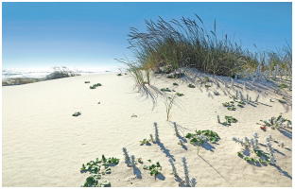
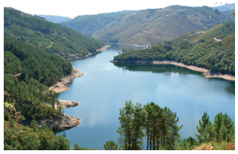

Figura B – Dunas de São Jacinto.

Figura A – Peneda-Gerês.

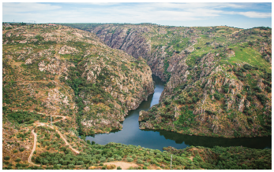

Figura C – Douro Internacional.

Na resposta aos itens 1. e 4., seleciona a única opção que permite obter uma afirmação correta.
1. Na figura A podemos identificar...
(A) uma Reserva Natural, tal como as Berlengas.

(B) um Parque Natural, tal como o Alvão.

(C) um Parque Nacional, único em Portugal.

(D) uma Paisagem Protegida, tal como a Serra do Açor.

2. As Dunas de São Jacinto, representadas na figura B, são uma área protegida do tipo...
(A) Reserva Natural, tal como o Estuário do Tejo.

(B) Parque Natural, tal como Montezinho.

(C) Parque Nacional, tal como a Peneda-Gerês.

(D) Paisagem Protegida, tal como a Serra do Açor.

3. O Douro Internacional é um Parque Natural tal como...
(A) as Berlengas.

(B) o Alvão.

(C) o Cabo Mondego.

(D) a Serra do Açor.

4. A floresta de Laurissilva, característica do Portugal Insular integra-se no Parque Natural...
(A) da Serra da Estrela.

(B) da Arrábida.

(C) dos Açores.

(D) da Madeira.

5. Considera as afirmações seguintes relativas à transferência de matéria e energia entre os seres vivos.
I – O controlo de espécies invasoras é importante para a manutenção da biodiversidade.
II – O ICNF é um organismo internacional de proteção da natureza.
III – A fiscalização da caça e da pesca são medidas de proteção das áreas protegidas.
Seleciona a opção correta.
(A) As afirmações I e II são verdadeiras e a afirmação III é falsa.

(B) A afirmação III é verdadeira e as afirmações I e II são falsas.

(C) A afirmação II é verdadeira e as afirmações I e III são falsas.

(D) As afirmações I e III são verdadeiras e a afirmação II é falsa.

6. Indica medidas de proteção e de conservação das áreas protegidas.
_______________________________________________________________________________________
_______________________________________________________________________________________
_______________________________________________________________________________________
_______________________________________________________________________________________
_______________________________________________________________________________________

Grupo II
As figuras seguintes (de A a F) representam diferentes tipos de resíduos.

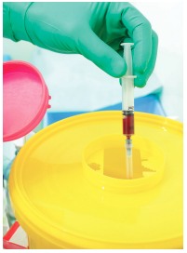
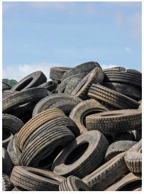
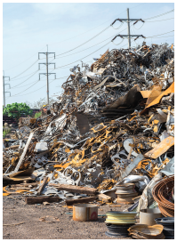

A
C
B

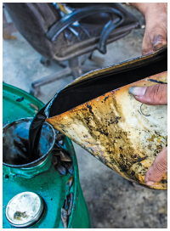
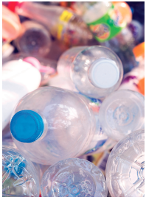

D
F
E
Na resposta a cada um dos itens de 1. a 3., seleciona a única opção que permite obter uma afirmação correta.
1. A figura A representa...
(A) resíduos industriais.

(B) fluxos específicos de resíduos.

(C) resíduos sólidos urbanos.

(D) resíduos agrícolas.

2. A figura que representam fluxos específicos de resíduos é a...
(A) figura A.

(B) figura D.

(C) figura B.

(D) figura F.

3. Estão representados resíduos sólidos urbanos na...
(A) figura A.

(B) figura B.

(C) figura C.

(D) figura D.

4. Ordena as letras de A a E, de modo a colocares por ordem de acontecimentos os termos referentes à hierarquia da gestão dos resíduos. Inicia pela letra D.
A – Reciclagem
B – Eliminação
C – Valorização
D – Prevenção
E – Reutilização
_______________ → _______________ → _______________ → _______________ → _______________
5. Classifica como verdadeira (V) ou falsa (F) cada uma das afirmações seguintes.
(A) No ecoponto amarelo devemos depositar papel.

(B) Os aterros sanitários são depósitos não controlados de lixo.

(C) A reciclagem é feita numa central de valorização energética.

(D) O tratamento de águas residuais envolve processo físicos e químicos.

(E) Todos os países devem contribuir para a gestão da água.

(F) A incineração não emite materiais poluentes para a atmosfera.

6. Indica uma vantagem e uma desvantagem de uma central de valorização energética.
_______________________________________________________________________________________
_______________________________________________________________________________________
_______________________________________________________________________________________
_______________________________________________________________________________________

Grupo III
O gráfico 1 representa a produção bruta de eletricidade através de energia nuclear em alguns países da Europa.
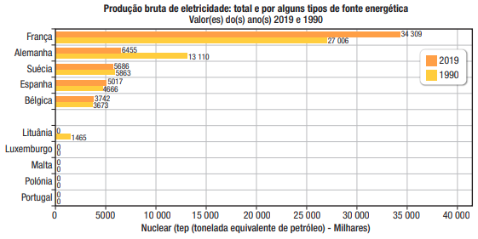
Gráfico 1
Fonte: Pordata (consultado em 3 de julho de 2021).
Na resposta a cada um dos itens de 1. a 3., seleciona a única opção que permite obter uma afirmação correta.
1. Tendo em conta os dados do gráfico 1, o país que produz mais energia recorrendo à produção nuclear é a...
(A) Alemanha.

(B) França.

(C) Suécia.

(D) Espanha.

2. O país que, entre 1990 e 2019 apresentou um maior decréscimo na utilização de energia nuclear foi...
(A) a Lituânia.

(B) a França.

(C) a Alemanha.

(D) a Espanha.

3. São exemplos de países que não usam a produção nuclear para a geração de energia elétrica...
(A) Portugal e a Polónia.

(B) Portugal e a Alemanha.

(C) a Polónia e a Bélgica.

(D) a Polónia e a Espanha.

4. Faz corresponder cada um dos elementos expressos na coluna I, à respetiva expressão, que consta da coluna II. A cada letra pode corresponder mais do que um número.
Coluna I | Coluna II
a) Impactes positivos  b) Impactes negativos | 1 – Libertação de nuvens radioativas num acidente nuclear.  2 – Exames diagnóstico com tecnologia nuclear.  3 – Desenvolvimento de vacinas para combate à COVID-19.  4 – Aumento da produção de alimentos recorrendo à engenharia genética.  5 – Alimentos transgénicos podem causar resistência a certos antibióticos.

a) ______; b) ______.
5. Menciona impactes sociais, éticos e ambientais da biotecnologia.
_______________________________________________________________________________________
_______________________________________________________________________________________
_______________________________________________________________________________________
_______________________________________________________________________________________

FIM

 | Grupo I |  |  |  |  |  | Grupo II |  |  |  |  |  | Grupo III |  |  |  |  | Total
Questão | 1. | 2. | 3. | 4. | 5. | 6. | 1. | 2. | 3. | 4. | 5. | 6. | 1. | 2. | 3. | 4. | 5. | 17
Cotação | 6 | 6 | 6 | 6 | 5 | 6 | 6 | 6 | 6 | 6 | 6 | 6 | 6 | 6 | 6 | 5 | 6 | 100

ANÁLISE DA FICHA DE AVALIAÇÃO SUMATIVA 6 | NÍVEL 2
TEMA: SUSTENTABILIDADE NA TERRA

DISTRIBUIÇÃO DOS RESULTADOS
POR CLASSIFICAÇÃO (%) |  |  |  |  | POR NÍVEIS COGNITIVOS
0-29 | 30-49 | 50-74 | 75-89 | 90-100 | CONHECIMENTO | COMPREENSÃO | APLICAÇÃO

DISTRIBUIÇÃO DOS RESULTADOS
POR CONTEÚDOS
• Medidas de preservação da natureza | • Gestão sustentável dos resíduos e da água
• Impactes da tecnologia e da ciência no desenvolvimento sustentável

INTERPRETAÇÃO DOS RESULTADOS
• Temáticas com mais êxito:

• Possíveis causas:
• Temáticas com maiores dificuldades:

• Possíveis causas:
• Níveis cognitivos com mais êxito:

• Possíveis causas:
• Níveis cognitivos com maiores dificuldades:

• Possíveis causas:

